**CSC13002 – Nhập môn CNPM 20_3**

***Nhóm 2:***

20120032 Phan Trường An

20120069 Tào Khánh Duy

20120071 Nguyễn Thị Bích Hà

**PA04 - UI prototype**

1. **Màn hình đăng nhập**

*H1. Màn hình đăng nhập vào web*

* Nếu bấm Register now sẽ lập tức chuyển sang màn hình đăng ký.

1. **Màn hình đăng ký**

*H2. Màn hình đăng ký*

* Nếu bấm LOG IN sẽ lập tức chuyển sang màn hình đăng nhập.

1. **Màn hình chính**
   1. Màn hình chính:

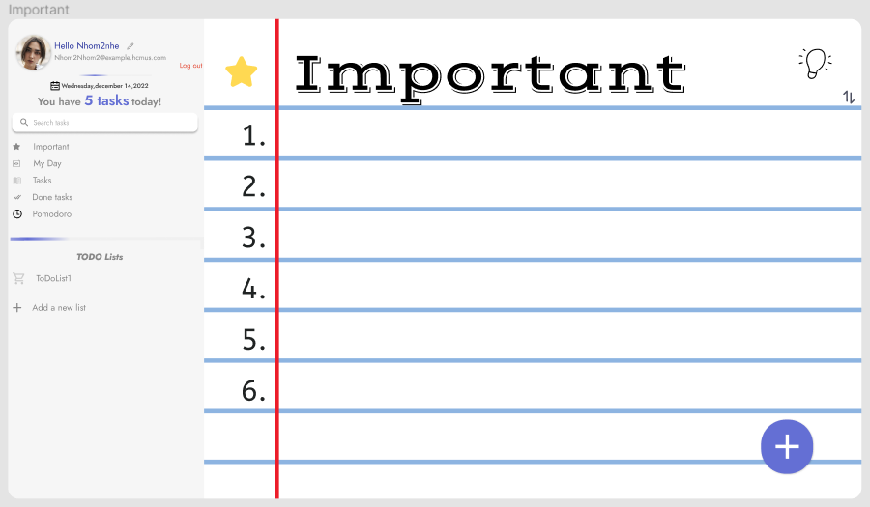

*H3. Màn hình chính (đang ở mục Important)*

* 1. Chỉnh sửa (thêm) ghi chú:

*H4. Màn hình chính (đang ở mục My Day)*

* Khi bấm dấu cộng “+” ở góc dưới bên phải hoặc nhấn vào task hiện có sẽ xuất hiện dữ liệu của task đó để có thể xem hoặc chỉnh sửa.

*H5. Xem/Chỉnh sửa/Thêm ghi chú*

* 1. Thêm list mới:
* Khi nhân Add a new list sẽ xuất hiện form để bạn định dạng list mới.

*H6. Thêm list mới*

* 1. Các phím phụ:
* Đánh dấu sao và dấu tích đã hoàn thành

*H7. Đánh dấu sao (trái) và dấu tích đã hoàn thành (phải)*

* Color tag

*H8. Color tag*

* Các dropdown

*H9. Dropdown của list (trái) và dropdown của task (phải)*

* Lịch

*H10. Lịch*

1. **Link figma**

* File figma nộp trong thư mục đây là link chỉ xem: <https://www.figma.com/file/kzdskcWJRB67edGtu4865c/todo-list-(Community)?node-id=0%3A1&t=NxEQiO1zm0ebBZrZ-1>